# 一、音频基础知识

## 1.1 为何需要音频解码芯片

音频DAC、CODEC。

## 1.2 音频文件处理过程



## 1.3、音频相关的术语

1、采样率

2、位数

3、信噪比

4、功率

## 1.5、WM8960芯片外围组成部分分析

# 二、IIS音频接口

## 2.1、常见的音频接口：

PCM、IIS、AC97等。

1、PCM音频编码：

https://www.jianshu.com/p/fd43c1c82945

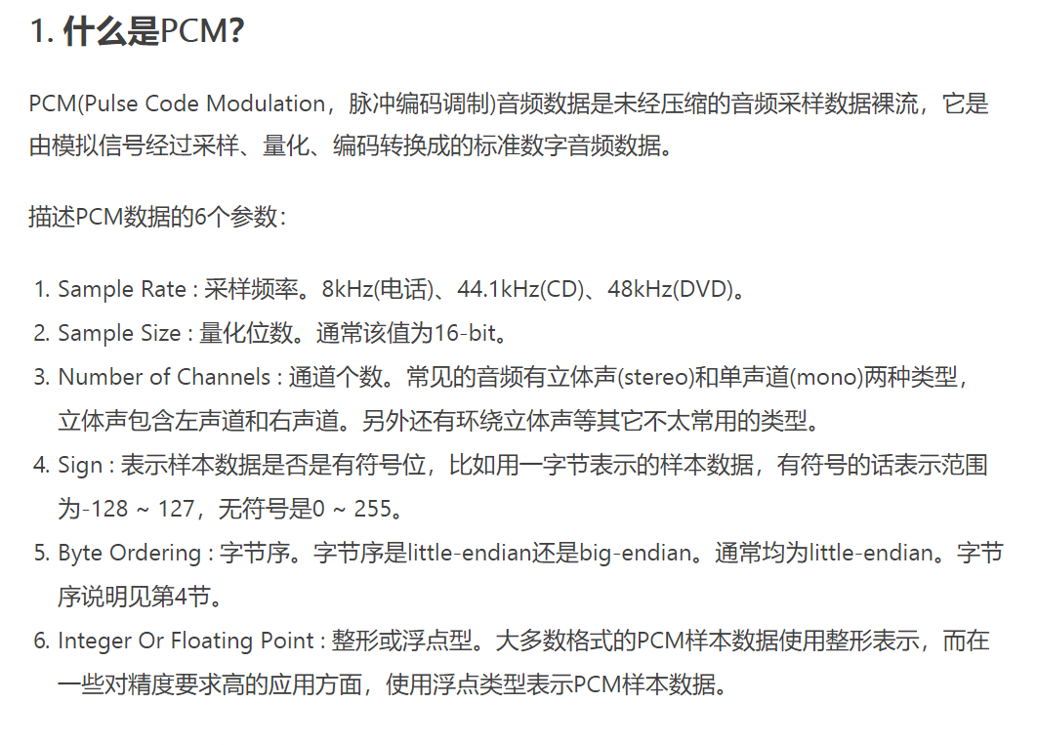

## 2.2、IIC音频接口

## 2.2、I.MX6ULL SAI接口

# 三、音频驱动使能

1、需要一个WM8960驱动文件，IIC框架的，用来配置WM8960的功能

2、需要一个SOC端SAI外设的驱动文件，

3、需要一个驱动文件，将WM8960与I.MX6ULL联系起来。

因此，有三个驱动文件。

## 3.1 ALSA框架

用户空间：alsa-lib，

## 3.2、ALSA、ASoC驱动组成

<https://blog.csdn.net/droidphone/category_1118446.html>

ASoc是在ALSA基础上，针对SOC另外改进的ALSA音频驱动框架。目前ARM处理的音频驱动框架都是ASoC

分为三部分：

SOC（platform）、Codec部分、板载硬件(Machine)

SOC：具体的SOC音频接口驱动，比如6ULL的SAI接口，都是半导体厂商编写好的

Codec：具体的音频芯片，比如WM8960，IIC驱动。也不需要我们编写，Codec芯片厂商会写好。

板载硬件：Machine部分，将具体的SOC与具体的Codec结合。与具体的硬件设备相关，也就是我们要处理的部分。使用ASOC驱动框架将SOC于Codec结合。

内核：Documentation\sound\alsa\soc

## 3.3、ALPHA开发板

1·、Codec部分驱动文件就是wm8960.c，IIC接口的

2、SOC（platform）部分就是I.MX6ULL的SAI驱动，驱动文件就是fsl_sai.c。

3、板载硬件(Machine)部分，sound节点。驱动文件就是imx-wm8960.c。

# 四、ALSA移植与使用

## 1、ALSA-LIB移植

## 2、ALSA测试使用

aplay这个软件，可以播放wav格式的音频。

当alsa移植好以后，不做任何配置，直接播放音频是没有效果的，而且还有错误:

aplay: pcm_write:2061: write error: Interrupted system call

需要配置声卡

2、录音测试

arecord软件，录音测试成功，耳机只有左声道有声音，右声道没有。原因：

1、开发板上MIC只接到了左声道，因此只能录制左声道声音，右声道肯定没有

2、恰好，开发板的喇叭接到了右声道，因此喇叭没有任何声音。

3、单MIC录制双声道

如果你的产品是单MIC，要录制双声道，查看codec数据手册，看看有没有相关配置操作

# 五、alsamixer软件

alsamixer是图形化的音频配置文件。此文件在编译alsa-utils的时候生成。我们直接编译alsa-utils的时候禁止掉了，因为编译不出来，或者说依赖问题无法解决。

busybox和buildroot两个构建根文件系统。

buildroot集成了大量的第三方库和软件资源。我们只需要使能指定的库或软件，buildroot自动帮我们处理依赖、配置、编译。真正做产品开发的时候用到的跟文件系统构建方法。yocto，ubuntu，debian。